# 1 安装python包管理器

sudo apt-get install pip

# 2 安装shadowsocks(连接vps的socks5代理)

sudo pip install shadowsocks

然后执行：

/usr/local/bin/sslocal -s 192.126.123.195 -p 18000 -k 123abc123@mxx -m aes-256-cfb -l 1080 -b 127.0.0.1

其中 -s 是vps的ip -p socsk服务端的监听端口 -k 密钥 -m 加密方式

-l 客户端监听端口 -b 客户端监听IP地址

# 3 安装privoxy (将socks5代理转换成http代理)

sodu apt-get install privoxy

修改配置文件： vim /etc/privoxy/config

在文件中添加：

listen-address 0.0.0.0:8118

forward-socks5 / 127.0.0.1:1080 .

保存文件后重启privoxy : privoxy /etc/privoxy/config

其中listen-address表示监听的ip地址和端口号，可以将ip改成127.0.0.1表示只监听本地ip

# 4 爬虫配置http代理

爬虫源码的seething.py中添加http代理

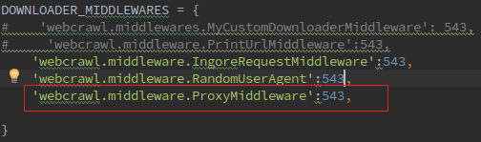

注：webcrawl只是表示当前爬虫的项目名称，变更爬虫项目需要更改。